|  |  |
| --- | --- |
| E/ECE/324/Rev.1/Add.43/Rev.3/Amend.2−E/ECE/TRANS/505/Rev.1/Add.43/Rev.3/Amend.2 | |
|  | 22 June 2015 |

Соглашение

О принятии единообразных технических предписаний для колесных транспортных средств, предметов оборудования  
и частей, которые могут быть установлены и/или использованы на колесных транспортных средствах,  
и об условиях взаимного признания официальных утверждений, выдаваемых на основе этих предписаний[1]*

(Пересмотр 2, включающий поправки, вступившие в силу 16 октября 1995 года)

Добавление 43: Правила № 44

Пересмотр 3 – Поправка 2

Дополнение 9 к поправкам серии 04 − Дата вступления в силу: 15 июня 2015 года

Единообразные предписания, касающиеся официального утверждения удерживающих устройств для детей, находящихся  
в механических транспортных средствах ("детские удерживающие системы")

Данный документ опубликован исключительно в информационных целях. Аутентичным и юридически обязательным текстом является документ ECE/TRANS/WP.29/2014/73.



**ОРГАНИЗАЦИЯ ОБЪЕДИНЕННЫХ НАЦИЙ**

*Пункт 2.7* изменить следующим образом:

"2.7 "*Противоударный экран*" означает установленное перед ребенком приспособление, предназначенное для распределения удерживающих сил по большей части верхней половины туловища ребенка в случае лобового столкновения.

С учетом пункта 2.1.3 экраны подразделяются на два класса:

класс A: цельной конструкции,

класс B: нецельной конструкции".

*Пункт 6.1.5 и 6.1.6* изменить следующим образом:

"6.1.5 Изготовитель детского удерживающего устройства должен указать в письменной форме, что токсичность материалов, используемых при изготовлении удерживающих систем и соприкасающихся с ребенком, отвечает требованиям соответствующих разделов стандарта EN 71:2009, часть 3. По усмотрению органа, проводящего испытания, может быть проведена проверка правильности этого указания. Данный пункт не применяется к удерживающим устройствам, относящимся к группам II и III".

6.1.6 Изготовитель детского удерживающего устройства должен указать в письменной форме, что степень воспламеняемости материалов, используемых для изготовления удерживающей системы, отвечает требованиям соответствующих разделов стандарта EN 71:2009, часть 2. По усмотрению органа, проводящего испытания, может быть проведена проверка правильности этого указания".

*Пункт 6.1.12* изменить следующим образом:

"6.1.12 Детские удерживающие системы группы I относятся к классу цельной конструкции, если они не оснащены противоударным экраном класса B, определение которого содержится в пункте 2.7 настоящих Правил".

*Пункт 7.1.4.1.8* изменить следующим образом:

"7.1.4.1.8 В ходе динамических испытаний стандартный ремень безопасности, применяемый для установки детского удерживающего устройства цельной конструкции, не должен отсоединяться от любого направляющего или блокирующего устройства, используемого для проведения данного испытания.

В ходе динамических испытаний стандартный ремень безопасности, применяемый для установки детского удерживающего устройства нецельной конструкции, не должен отсоединяться от любого направляющего или блокирующего устройства, используемого для проведения данного испытания; вместе с тем для плечевой части стандартного ремня безопасности оценку проводят вплоть до момента, когда перемещение головы манекена по горизонтали достигает своего максимума. Кроме того, в ходе динамического испытания детского удерживающего устройства нецельной конструкции предельно допустимое смещение плечевой лямки соответствует положению, при котором нижний край плечевой части стандартного ремня безопасности не сползает с локтя манекена при максимальном перемещении головы манекена по горизонтали".

*Пункт 7.1.4.4.1.2.3*изменить следующим образом:

"7.1.4.4.1.2.3 Детские удерживающие устройства, не относящиеся к группе 0, которые не опираются на приборную доску:

Голова манекена не должна выступать за пределы плоскостей FD, FG и DE, показанных на рис. 4 ниже, и не должна непосредственно соприкасаться с трубой.Это определяется по результатам проверки с точностью до 300 мс или в момент окончательного возвращения манекена в неподвижное состояние в зависимости от того, что происходит раньше

Если…".

*Пункт 8.1.3.7.6* изменить следующим образом:

"8.1.3.7.6 Если детскую удерживающую систему можно использовать для двух или более весовых групп, то испытания проводят с использованием самого легкого и самого тяжелого из манекенов, определяемых выше для каждой изсоответствующих групп".

*Пункт 8.1.3.7.10* изменить следующим образом:

"8.1.3.7.10 Указанное в пункте 7.1.4.1.10.1.2 выше испытание проводят только с использованием наиболее крупного из манекенов, для которых предназначено детское удерживающее устройство. В том случае, когда возможны различные конфигурации детской удерживающей системы (например, вертикальное/наклонное положение), для целей этого испытания используют конфигурацию, при которой перемещение головы по горизонтали соответствует наихудшему из зарегистрированных значений".

*Пункт 11.2* изменить следующим образом:

"11.2 Оценка качества производства детских удерживающих систем

Должны быть проведены испытания на оценку качества производства ...

С этой целью из первой партии продукции технической службой, проводившей испытания для официального утверждения типа, или технической службой, назначенной тем же органом по официальному утверждению типа, который будет предоставлять официальное утверждение, либо самим органом по официальному утверждению типапроизвольно отбираются пять детских удерживающих систем.

Если в качестве условия для проведения испытания, предусмотренного в пункте 11.2.1.1, выбираются условия, указанные в пункте 7.1.4.4.1.2.3 выше, то могут произвольно отбираться шесть образцов.

Первая партия продукции ...".

*Пункт 11.2.1.1* изменить следующим образом:

"11.2.1.1 Пять детских удерживающих систем подвергают динамическому испытанию, описанному в пункте 8.1.3. Техническая служба, проводившая испытания на официальное утверждение типа, определяет условия, в которых имело место максимальное перемещение головы по горизонтали в ходе динамических испытаний для официального утверждения типа, за исключением условий, описанных в пунктах7.1.4.4.1.2.3 выше, где предусматривается только испытание без использования трубы диаметром 100 мм, и 7.1.4.1.10.1.2 выше. Все пять детских удерживающих систем испытывают в одинаковых условиях.

Если во время по крайней мере одного из пяти проведенных испытаний ДУС соприкасаться с трубой, то проводят дополнительное испытание в условиях, оговоренных в пункте 7.1.4.4.1.2.3 выше, где предусматривается испытание без использования трубы диаметром 100 мм. Результаты этого дополнительного испытания не используют при расчетах, указанных в пункте 11.2.1.3, подпункте a) ниже".

*Приложение 13*

*Пункты 2 и 3* изменить следующим образом:

"2. Ремень с креплением в трех точках и втягивающим устройством состоит из следующих жестких частей: втягивающего устройства (R), хомута, прикрепляемого к стойке (P), двух крепежных устройств (A1 и A2) (см. рис. 1b) …

3. …

Значение X на рис. 1b ниже …"

*Пункты 5 и 6* изменить следующим образом:

"5. Статический ремень безопасности с креплением в двух точках, изображенный на рис. 1a,состоит из…

6. … Значение Y на рис. 1a составляет …"

*Рис. 1* изменить следующим образом:

"Рис. 1a и 1b  
**Конфигурации стандартного ремня безопасности**

Рис. 1a **Статический ремень безопасности с креплением в двух точках**

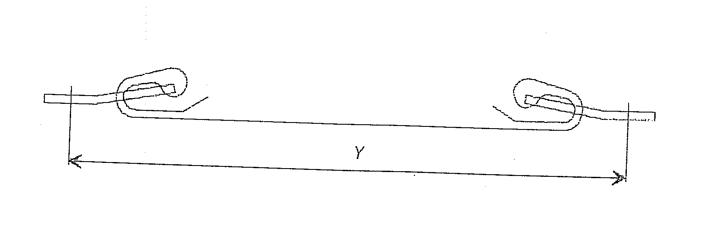

Рис. 1b **Ремень с креплением в трех точках и втягивающим устройством**

"

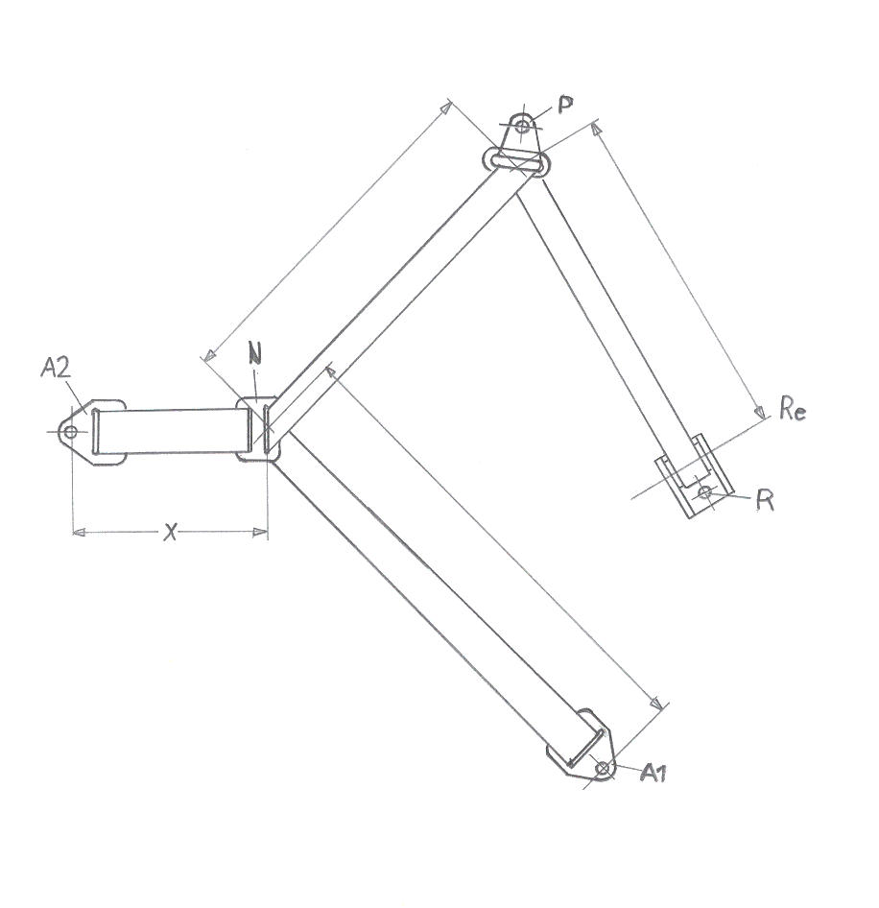

1. * Прежнее название Соглашения: Соглашение о принятии единообразных условий официального утверждения и о взаимном признании официального утверждения предметов оборудования и частей механических транспортных средств, совершено  
   в Женеве 20 марта 1958 года.